▼

实体档案
借阅用户操作手册

目录
目 录
1、档案借阅 1
1.1借阅申请（业务庭法官操作） 1
1.1.1 借阅申请主页面 1
1.1.2 档案借阅 3
1.1.3 案号选择 4
1.2借阅审批（业务庭领导审批） 5
1.2.1借阅审批（部门领导审批） 5
1.3实体借阅登记（档案管理员操作） 6
1.3.1借阅审批主页面 6
1.3.2 实体借阅登记主页面 6
1.4借出管理（档案管理员操作） 8
1.4.1实体借阅 8

1、档案借阅

1.1借阅申请（业务庭法官操作）

1.1.1 借阅申请主页面
在此功能模块（或系统门户）可以对档案进行借阅申请，并可以查看申请的记录以及借阅状态情况。
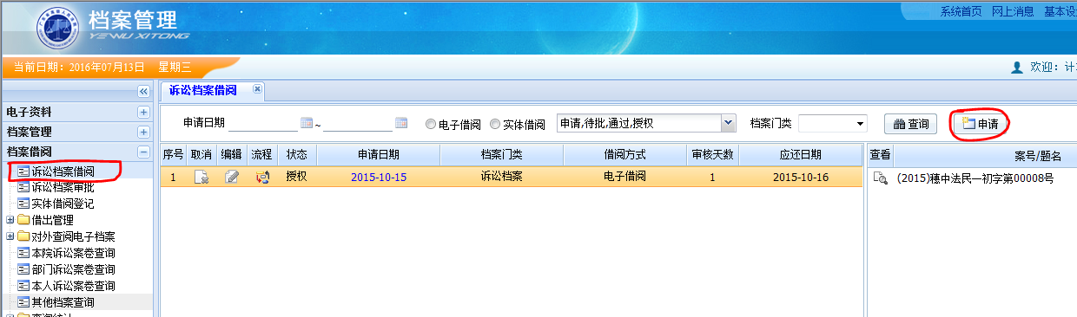
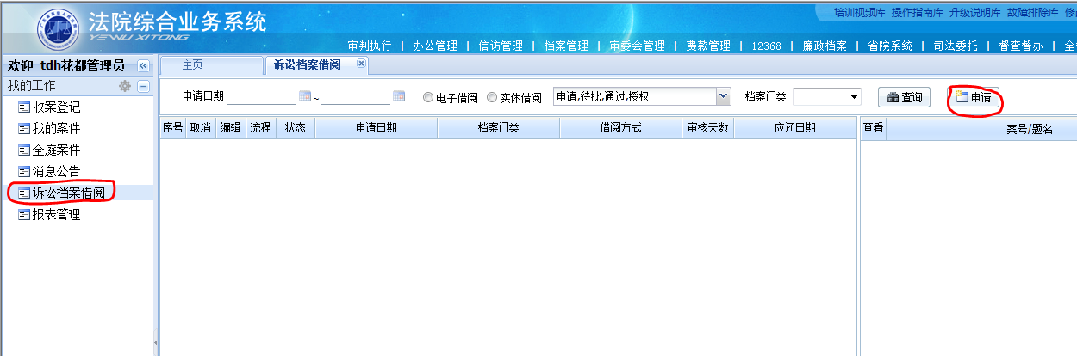
【查询】：根据申请日期、查阅方式（电子借阅和实体借阅）查询相关的档案借阅记录。
【申请】：点击申请按钮，跳出档案借阅对话框（见1.1.2小节），可以借阅信息填写等操作
【取消】：当借阅状态为申请时候，取消按钮可以使用，点击按钮，可以取消档案的申请记录。
【编辑】：当借阅状态为申请时候，编辑按钮可以使用，点击按钮，跳出借阅申请/编辑页面（见1.1.2小节），可以对当前的借阅内容进行编辑。
【浏览】：点击按钮，跳出档案网上借阅单页面(下图所示)可以查看借阅的详细信息。
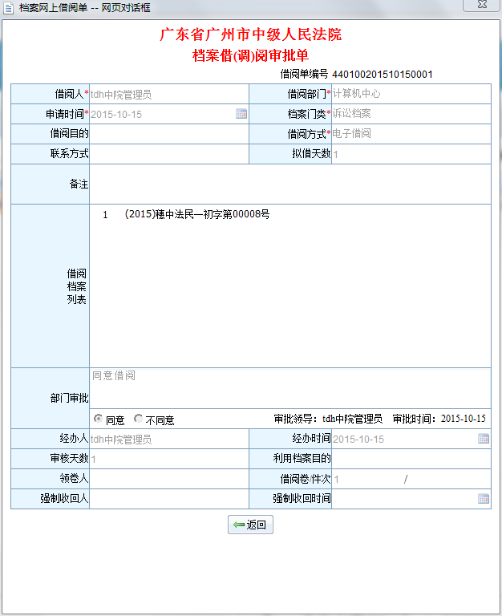
【查看】：若是电子借阅，授权后，右侧栏查看按钮可使用，点击，跳出影像卷查看页面，可以查看已授权档案的影像卷资料。

1.1.2 档案借阅
在此页面上可以填写档案借阅的基本信息，包括借阅人。借阅部门、借阅门类以及借阅方式等并可以选择需要借阅的档案。
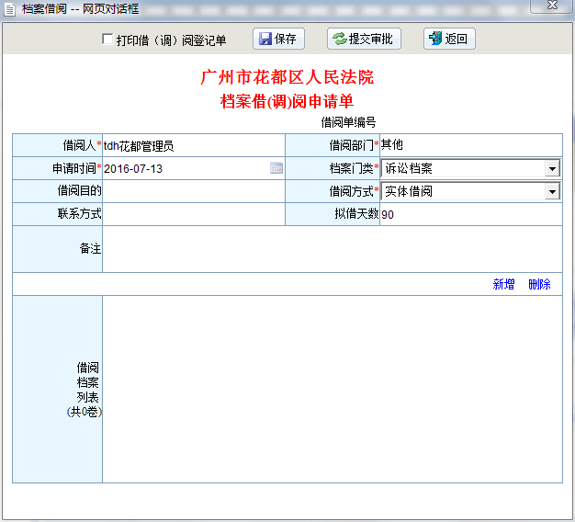
【新增】：点击新增蓝色字体，弹出案号选择页面（见1.1.3小节），可以选择需要借阅的档案的案号，选中确认后，案号出现在档案借阅列表中。
【删除】：选中档案借阅列表中的档案，点击删除按钮，将其从借阅档案列表中中删除。
【保存】：保存档案借阅申请单已填写的内容。
【提交审批】：将档案借阅提交给领导审批，审批流程开始。
【返回】：退出当前页面，返回到档案借阅主页面。

1.1.3 案号选择
在此页面上可以根据条件选择需要借阅的档案。
实体借阅:
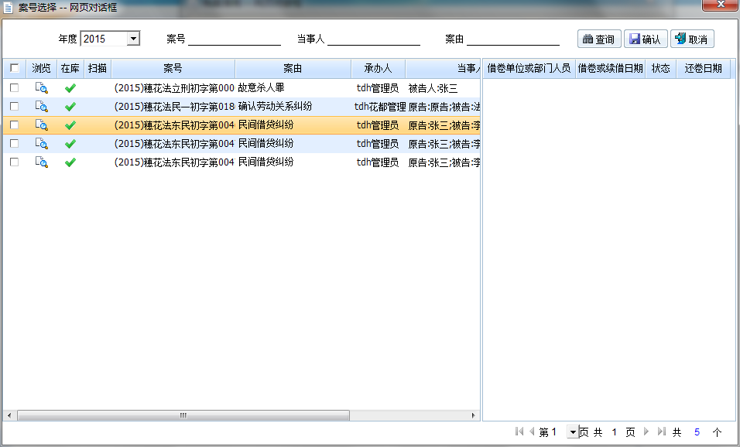
【查询】：可以根据年度、案号、当事人、案由对档案进行查询，若是实体借阅，则查询内容出现在左侧栏中，选中每条记录，右侧栏中为对应的该卷的借阅信息。
【确认】：选中需要借阅的档案，几点确认按钮，选中的档案出现在档案借阅页面借阅的档案列表中并退出当前页面。
【取消】：点击取消，不保存已经选中的内容直接退出当前页面。
【浏览】：点击浏览出现档案著录/编辑页面，可以查看该档案的具体信息。

1.2借阅审批（业务庭领导审批）
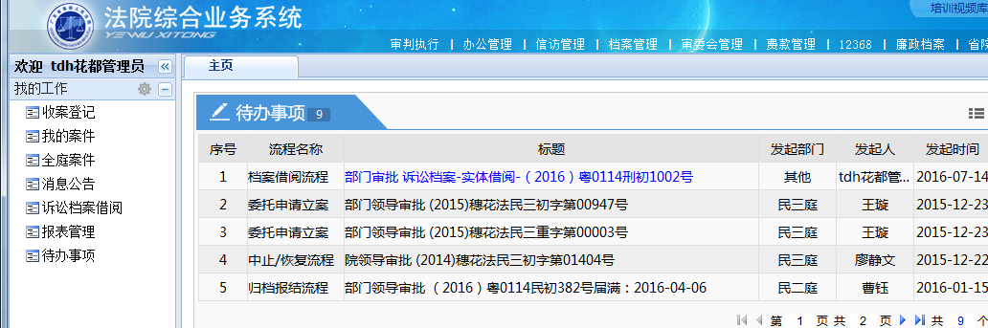
在法院综合业务系统门户上的【待办事项】点击标题进入审批页面即可进行审批。

1.2.1借阅审批（部门领导审批）
在此页面上可以对档案借阅进行审批
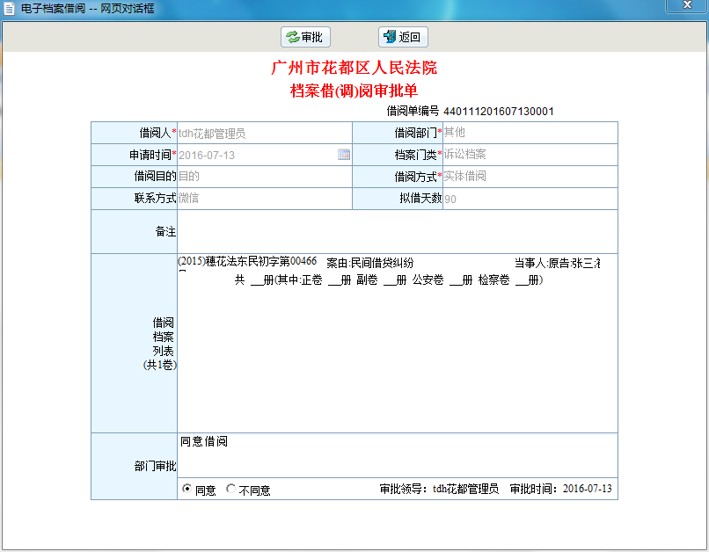
【审批】：选中审批条件（是否同意），点击审批按钮，完成本次审批。
【返回】：退出当前审批页面。

1.3实体借阅登记（档案管理员操作）

1.3.1借阅审批主页面
在此页面上可以档案借阅审批内容进行查询以及审批操作。
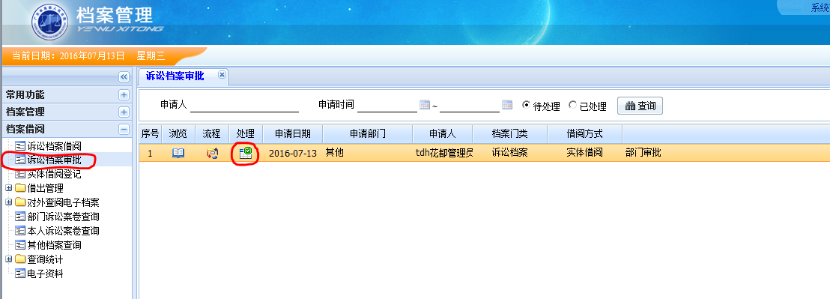
【查询】：根据申请人、申请时间、是否已经处理查询档案借阅审批内容。
【浏览】：点击按钮，跳出档案网上借阅单对话框，可以查看档案借阅的详细信息。
【处理】：点击按钮，跳出电子借阅审批页面，对电子档案借阅进行审批。

1.3.2 实体借阅登记主页面
此页面上能够查看到需要登记的实体借卷记录并可以进行相关操作。
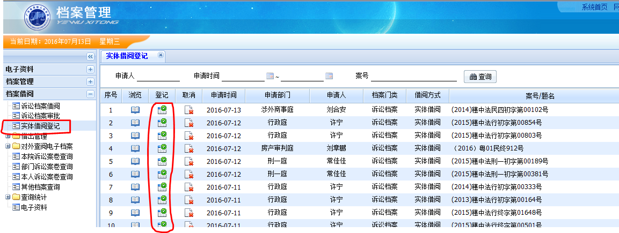
【浏览】：点击浏览按钮，跳出网上借阅单，可以查看借阅的详细信息。
【登记】：点击登记按钮，跳出档案网上借阅登记页面（见5.3.1.1小节），可以对档案借阅进行登记。
【取消】：点击取消按钮，可以取消档案需要登记借阅记录，同时借阅信息从借阅人的借阅申请列表中删除。

1.3.2.1档案网上借阅登记
此页面对实体借阅进行登记。可以修改档案借阅列表中实际的卷册数。
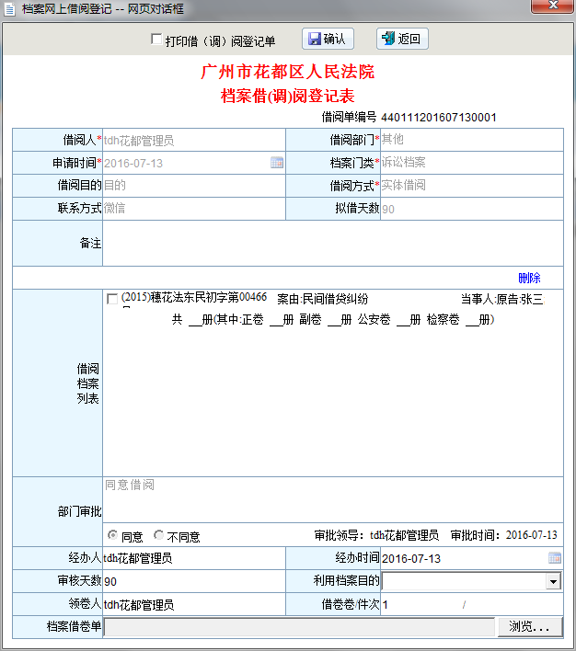
【删除】：若有当前借阅档案列表中的档案不能借出，则可以选中该档案并且将其删除。
【浏览】：点击浏览，可以选择电脑中已有有的档案借阅单进入到档案借阅单中。
【确认】：保存的已填写的内容，若是勾选了打印借（调）阅登记单，则在点击确认后出现借（调）阅登记单打印页面。
【返回】：退出当前页面。

1.4借出管理（档案管理员操作）

1.4.1实体借阅
此功能可以根据条件查询出实体借阅信息，并可以对已经借出的档案进行催还、续借以及实体卷登记等操作。
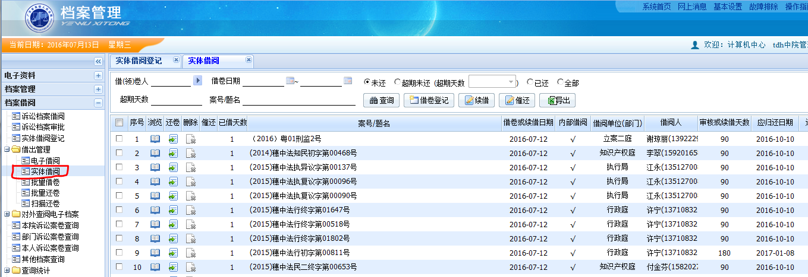
【查询】：根据借卷人、借卷日期、案号/题名和还卷情况查询相关的实体借卷记录
【催还】：选中需要催还的案卷，点击催还按钮，在借卷人的消息中会提示需要还卷。
【借卷登记】：点击登记按钮，跳出档案网上借阅登记页面（见1.3.1.1小节），可以对档案借阅进行登记。
【续借】：如果借阅到期后，借阅人可以选中还到期的案卷，点击续借按钮，弹出续借按钮（下图所示），填写续借天数，可以进行案卷的续借。
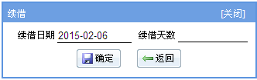
【导出】：将查询出的实体借阅信息以EXCEL文件导出。
【浏览】：点击浏览按钮，跳出档案网上借阅登记页面（见5.3.1.1小节），可以对借阅的详细信息。
【还卷】：点击还卷按钮，跳出档案网上借阅归还登记页面（见5.4.2.1小节）
【删除】：删除当前的实体借阅记录。

1.4.1.1 档案网上借阅归还登记
此功能提供实体借阅还卷登记功能。
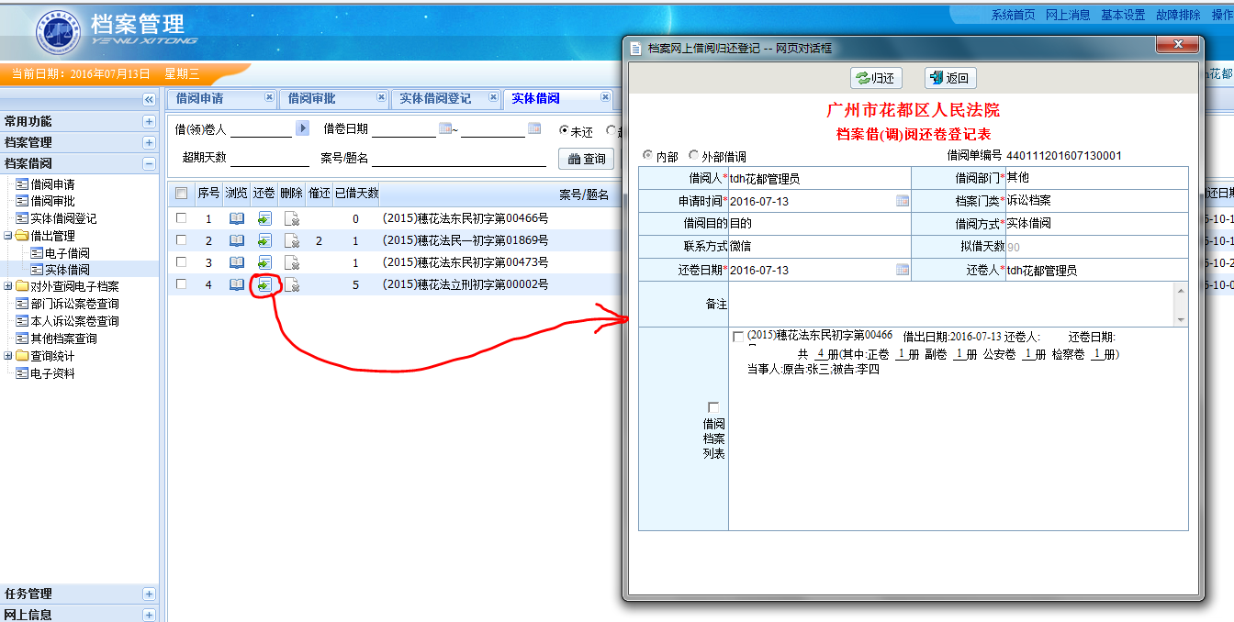
【确认】：选中借阅档案列表中需要归还的档案信息（借阅档案列表中的档案可以分多次归还），点击确认，则可以归还案卷。
【返回】：退出当前页面。

